江苏省无锡市前洲中学八年级物理（上册）夜自习提优辅导题（15）

 班级 姓名
一．填空
1、果农常用保鲜袋包水果，这样做目的之一是减少水果中水份的___________；融雪的天气有时比下雪时还冷，这是因为融雪是____________过程，需_______热量。
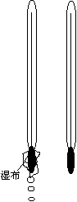
2、在《诗经·秦风》中有一首脍炙人口的古诗《蒹葭》，“蒹葭苍苍，白露为霜，所谓伊人，在水一方。溯洄从之，道阻且长，溯游从之，宛在水中央。”诗句写尽了人间缠绵悱恻的思念。从物理学角度来看，“露”是一种________现象，而“霜”是一种________现象。
3、有一种测量空气中水蒸气含量的装置叫做干湿泡温度计如右图。它是由两个相同的温度计并列制成的，其中一个温度计的玻璃泡被湿布包起来，两个温度计的读数不一样，湿泡温度计的读数较 ，这是因为湿布中的水在 时要吸热，在一定的温度下，两个温度计读数的差别越小，表明空气中水蒸气含量越 。
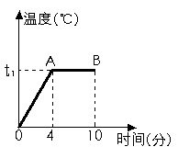4、在高温环境下，人体体温调节功能不能适应时，会出现体温升高、头痛、眩晕、恶心等中暑症状。在患者身上擦酒精可以缓解症状，其道理是：___ __ _______．
5、某同学做出的水的沸腾图像，如图所示（标准大气压下）。（1）图中t₁= ，表示温度为 。
（2）线段 表示水在沸腾。从加热计时开始经 分钟水沸腾。
（3）到B点不再加热，水还能沸腾吗？说明理由。
。
6、去年暑假小明参加学校的生存夏令营，学到了许多野外生存的知识与技能。
（1）如何获得饮用水。如图，用大塑料袋套在一段树叶浓密的嫩枝上，袋口扎紧，随着植物中水的不断__ ___和_ ____，经过一段时间，你就能获取可食用的水了；
（2）由于声音具有能量，为了防止触发雪崩，在攀登雪山时应禁止_______。
夏令营结束回来后活动小组又进行了一次“探究教室内的温度与那些因素有关”的活动。
（3）在活动中同学们提出了许多影响教室温度的因素，请你根据示例和自己的体会，至少写出三种影响教室内温度的因素。
 | 影响教室内温度的因素
例 | 教室内的人数
1
2
3
（4）在所写因素中，请选出一种，试猜想它与教室内温度的关系。[来源:Zxxk.Com]
［例］因素：教室内的人数。它与教室内温度的关系：教室内的人数越多，温度越高。
因素：
它与教室内温度的关系： 。
二、实验探究
1、小明在“探究凸透镜成像规律”实验中，用装有6个发光二极管的有方格的白纸板做发光物体，如图甲所示。又用这种有同样大小方格的白纸板做光屏。将发光物体、凸透镜和光屏组装到光具座上并调整好。
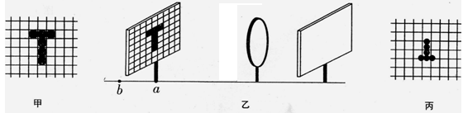
(1)用这种发光物体和光屏做实验，最主要的一条优点是：___________________________。
(2)如图乙所示，当发光物体在a点时，所成的像如图丙，物与像之间的距离为S₁ ，当发光物体在b点时，物与像之间的距离为S₂，则S₁_________S₂ (选填“>”、“=”或“<”) 。
(3）实验中在发光体与透镜距离不变的前提下，把凸透镜换成更薄一些的，如果此时还要在光屏上获得清晰的像，那么应当将光屏向_______________(选填“左”或“右”)移动。
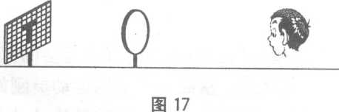
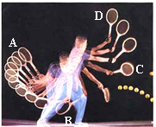
(4)小明探究完凸透镜成像规律后，接着又做了一个观察实验。他把光屏取下来，把发光物体放在凸透镜左侧，从凸透镜右侧沿主光轴向凸透镜方向观察，如下图所示。当眼睛离凸透镜较远时看到了发光物体的倒立的像，离凸透镜较近时就看不到这个像了，请分析并说明其原因________________________________。[来源:学科网ZXXK]

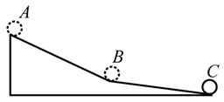
2．体育运动中，科研人员经常利用频闪摄影对运动员的动作进行分析与指导．频闪摄影就是摄影光源在有节奏的闪光时，从光源射出的光线照射到运动员身上发生 （填“镜面反射”、“漫反射”），又通过摄影机前的凸透镜形成 的实像．如右图是一张参加网球比赛的运动员在击球过程中的频闪摄影照片．对照片进行观察可知，运动员在击球过程中球拍在AB段、BC段和CD段的平均速度的大小，最大的是 段；最小的是 段；观察图中照片，可知频闪摄影时要求背景较 （填“亮”、“暗”）
3．小明想探究足球滚动的快慢和什么因素有关
（1）小明想到自行车轮胎充气不足时很难骑快，于是猜想：足球充的气越足，滚动就越__ __.
（2）如图所示，小明在一处斜坡上进行实验.他测出足球在A处从静止释放，滚动10m到B处所用的时间为8s；将足球用球针放掉一些气后，在B处从静止释放，测出足球滚动10m到C处所用的时间为14s.小明在实验时需要用到的测量工具有秒表和 .
（3）足球在AB段的平均速度为 m/s.
（4）小明实验中存在不足之处，请你指出一点： .
4.（6分） 在探究“光从空气斜射入水和油时，哪种液体对光的偏折本领较大”的实验中，小明提出如下实验方案：先让一束入射光从空气直接斜射入透明的空水槽中，记录下光斑位置（如图甲所示），接着分别倒入适量的油和水（如图乙所示），再用一束光斜射入油和水中，记录对应的光斑位置，再通过分析就可得到实验结论．
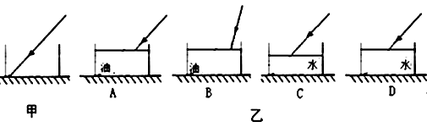

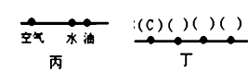
[来源:学科网]

（1）实验时，同学们在水槽底部贴上一把自制纸质刻度尺，这样做的目的是为了
（2）小明实验方案中存在明显问题，请你帮他指出来．答： ．（只要指出一处即可）
（3）某小组同学根据修改后正确的实验方案实验后，所记录的三次光斑的相对位置如图丙所示，经分析可知：光从空气斜射入水和油时， 对光的偏折本领较大．
（4）丁图中C点为实验（C）所形成的光斑，请根据第三小题的结论在括号内用字母A、B、D标出其余三次实验所形成的光斑的对应位置．
5、同学们在观看800m比赛时发现：同学甲开始阶段的速度很快，后面阶段的跑步速度逐渐减慢；同学乙一直保持比较平稳的速度；同学丙在开始和冲刺阶段时的速度很快，中间阶段速度较慢．一同观看比赛的物理老师提出了这样的问题：
（1）三位同学在800m比赛中所做的运动属于 （“匀速直线”、“变速曲线”“变速直线”）运动．
（2）如果上面三位同学的比赛情况如下表所示：则： 同学的平均速度最大．下面A、B、C、D四个图象中能表示甲同学的运动情况的是 ，能表示乙同学的运动情况的是 ．
路程（m） | 0 | 100 | 200 | 300 | 400 | 500 | 600 | 700[网] | 800
甲的时间（s） | 0 | 15 | 35 | 60 | 90 | 125 | 165 | 210 | 260
乙的时间（s） | 0 | 20 | 40 | 60 | 80 | 100 | 120 | 140 | 160
丙的时间（s） | 0 | 15 | 35 | 60 | 95 | 130 | 165 | 200 | 225
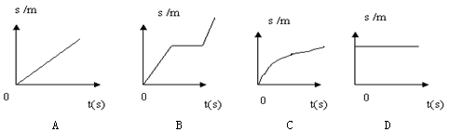
6、研究发现：人在饮酒后驾车的应急反应时间是未饮酒时的2-3倍。
反应时间是指司机从看到意外情况到踩刹车的这段时间；在反应时间内汽车要保持原速前进一段距离，这段距离叫反应距离。
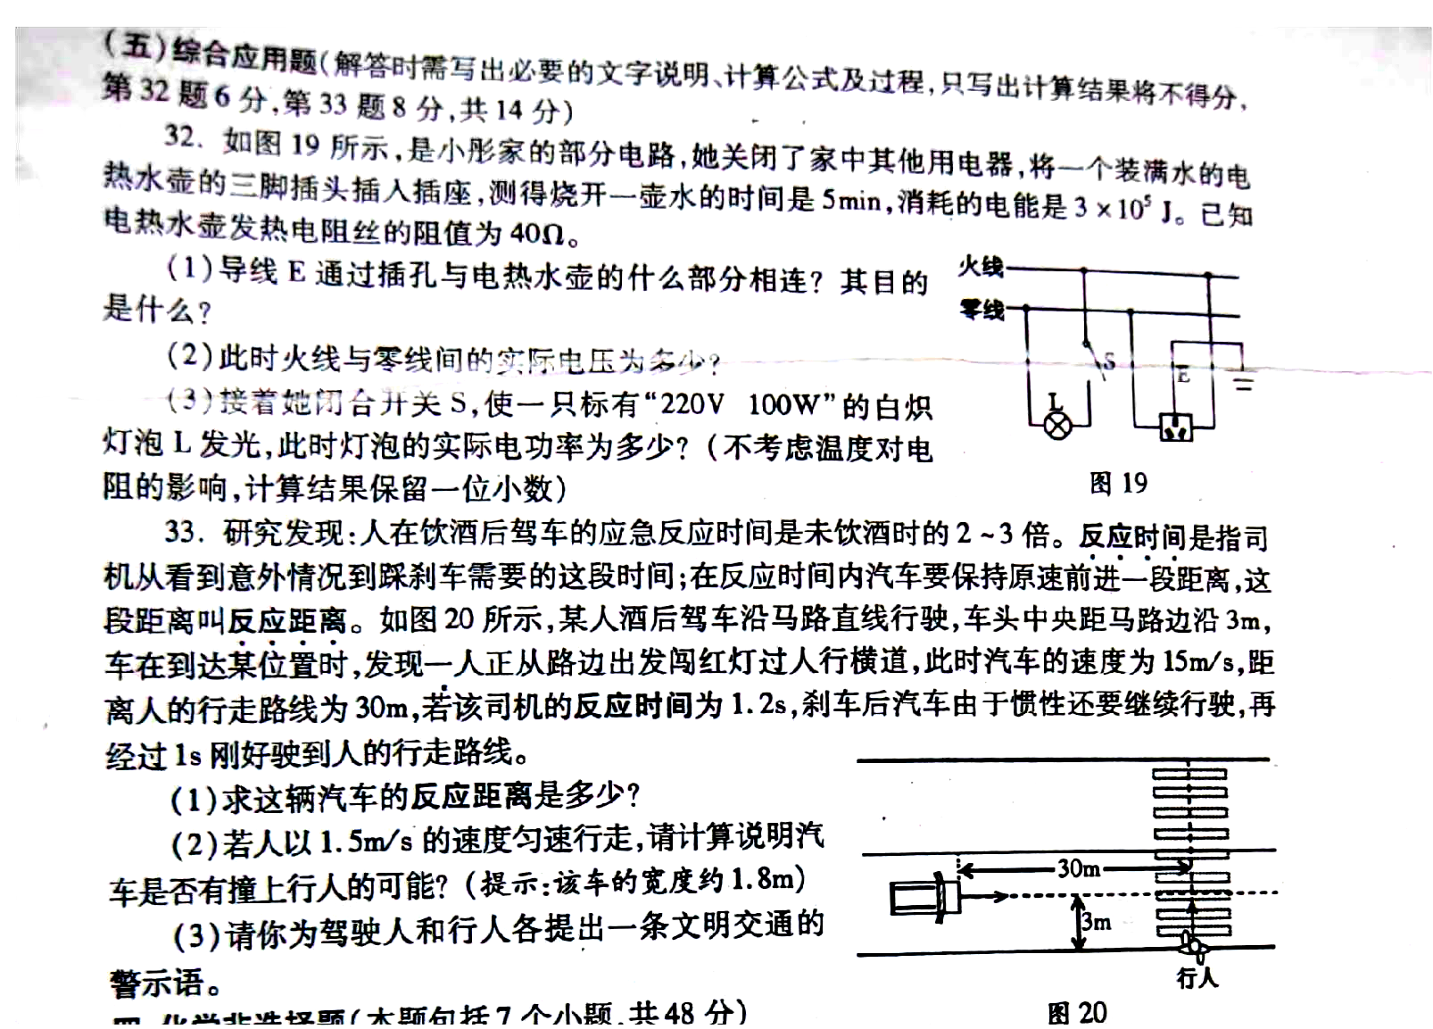
如图所示，某人酒后驾车沿马路直线行驶，车头中央距马路边沿3m，车在到达某位置时，发现一个人正从路边闯红灯过人行横道，此时汽车的速度为15m/s，距离人的行走路线为30m，若该司机的反应时间为1.2s，刹车后汽车由于惯性还要继续行驶，再经过1s刚好驶到人的行走路线。
（1）求这辆汽车的反应距离是多少？
（2）若人以1.5m/s的速度匀速行走，请计算说明汽车是否有撞上行人的可能？（提示：该车的宽度为1.8m）

